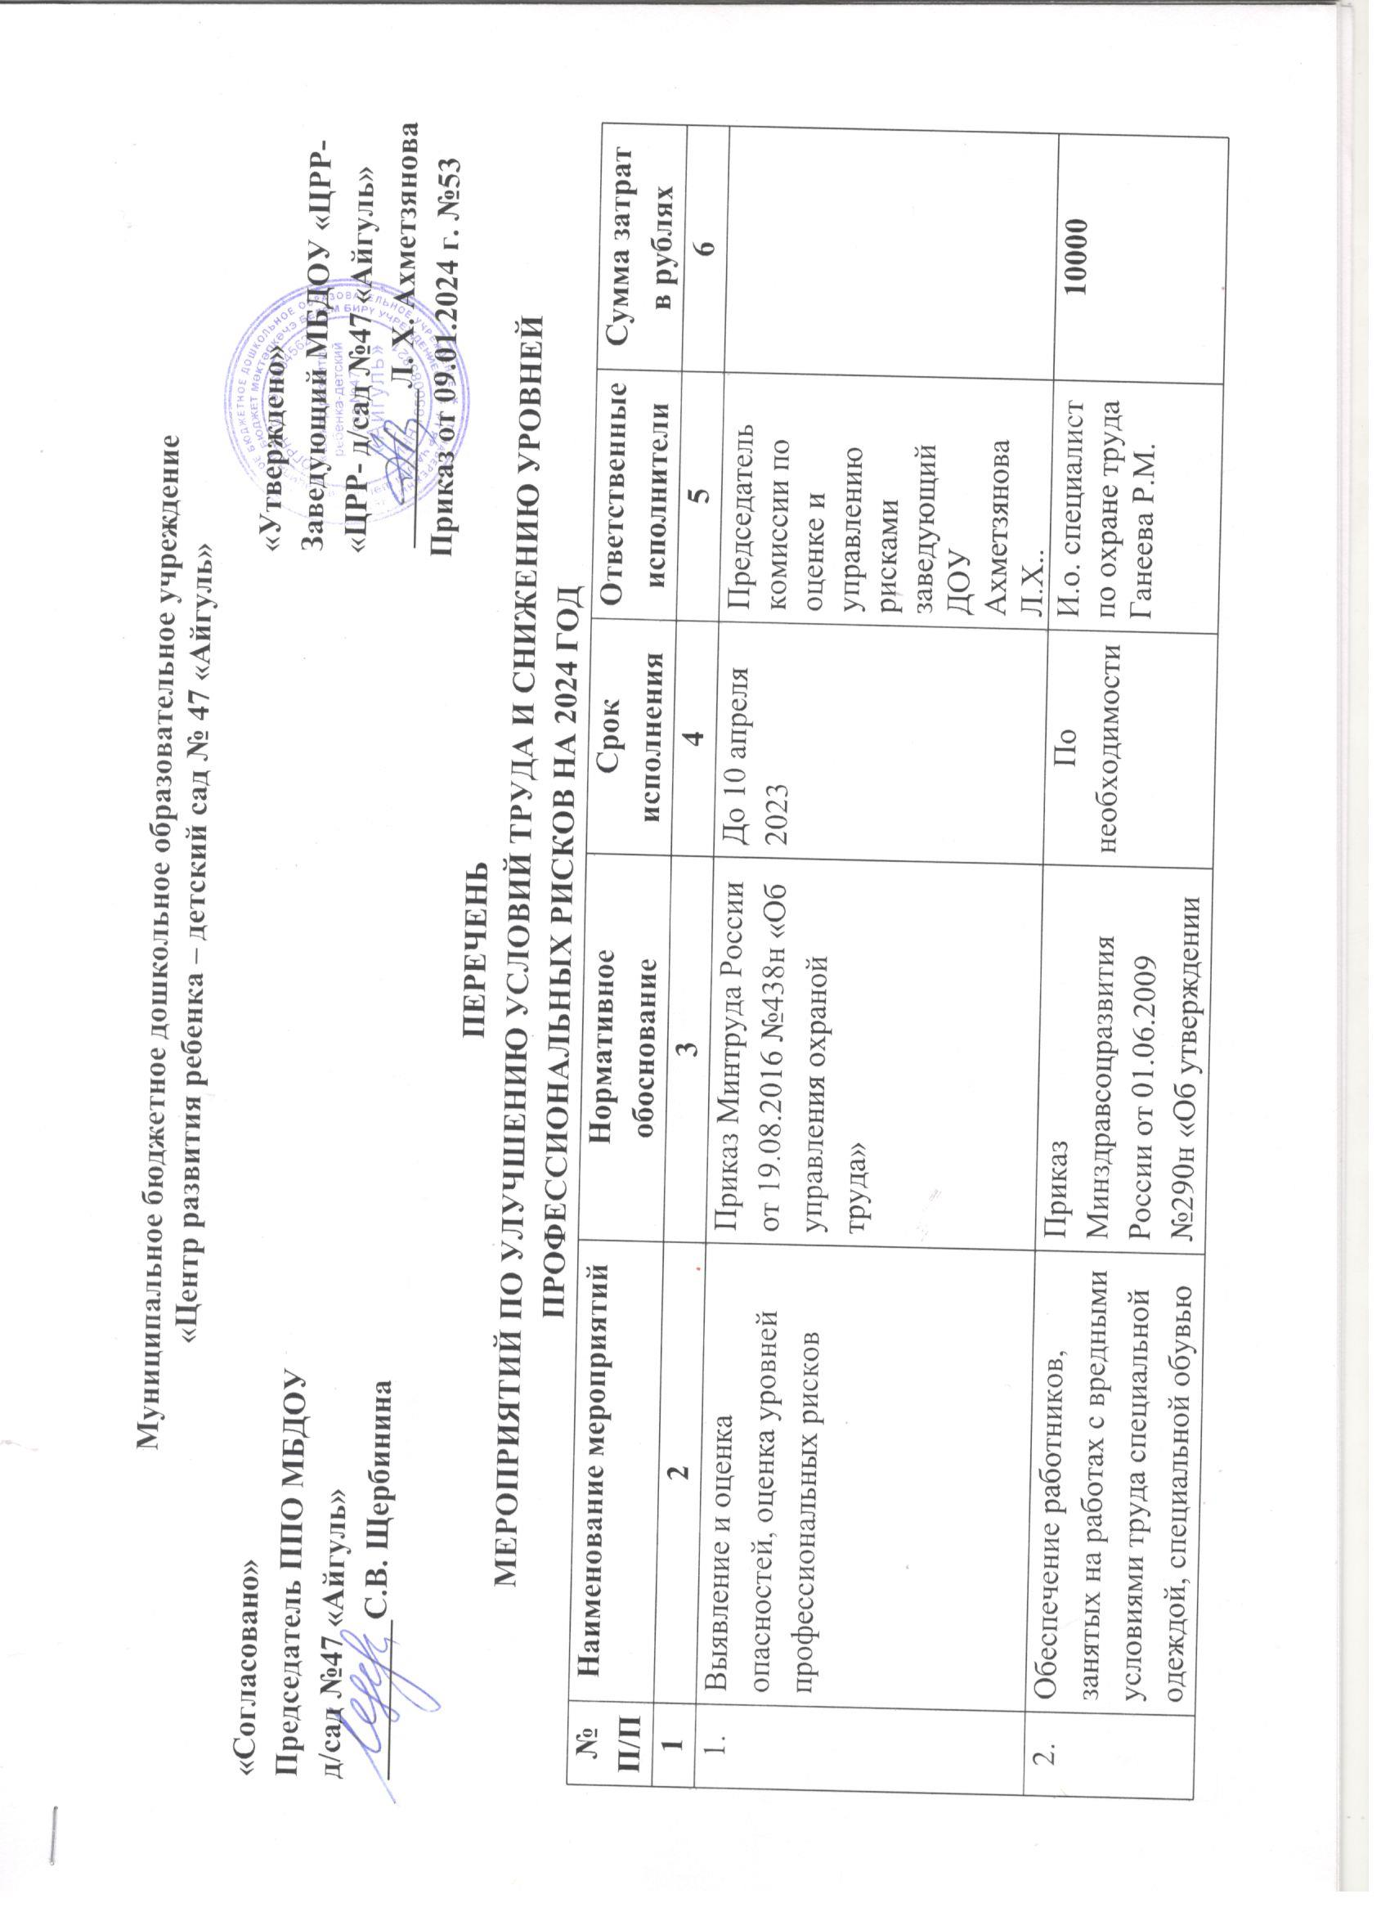

2. | и другими средствами защиты. | Межотраслевых правил обеспечения работников специальной одеждой, специальной обувью и другими средствами индивидуальной защиты»
3 | Обеспечение хранения средств индивидуальной защиты (далее СИЗ), а также ухода за ними (стирка, дезинфекция, сушка), проведение ремонта и замена СИЗ | Приказ Минздравсоцразвития России от 01.06.2009 №290н «Об утверждении Межотраслевых правил обеспечения работников специальной одеждой, специальной обувью и другими средствами индивидуальной защиты» | По необходимости | И.о. специалист по охране труда Ганеева Р.М. | -
4. | Проведение вводных инструктажей по охране труда. | Постановление Правительства РФ от 24.12.2021г. № 2464 «О Порядке обучения по охране труда и проверки знаний требований охраны труда» | Постоянно | И.о. специалист по охране труда Ганеева Р.М. | -
5. | Проведение первичных инструктажей по охране труда на рабочих местах | Постановление Правительства РФ от 24.12.2021г. № 2464 «О Порядке обучения по охране труда и проверки знаний требований охраны труда» | Постоянно | И.о. специалист по охране труда Ганеева Р.М. | -
6. | Проведение повторных инструктажей по охране труда на рабочих местах | Постановление Правительства РФ от 24.12.2021г. № 2464 «О Порядке обучения по охране труда и проверки знаний требований охраны труда» | 1 раз полугодие | И.о. специалист по охране труда Ганеева Р.М. | -
7. | Обучение по охране труда руководителей и специалистов во внешнем учебном центре | Постановление Правительства РФ от 24.12.2021г. № 2464 «О Порядке обучения по охране труда и проверки знаний требований охраны труда» | По необходимости | И.о. специалист по охране труда Ганеева Р.М. | 3000
8. | Обучение и проверка знаний требований охраны труда работников внутренней комиссией | Постановление Правительства РФ от 24.12.2021г. № 2464 «О Порядке обучения по охране труда и проверки знаний требований охраны труда» | Июнь - июль | Заведующий ДОУ  Ахметзянова Л.Х. | -
9. | Проведение обязательных предварительных и периодических медицинских осмотров (обследований). | Приказ Минздрава России от 28.01.2021г. № 29н «Об утверждении Порядка проведения обязательных предварительных и периодических медицинских осмотров работников, предусмотренных частью четвертой статьи 213 ТК РФ» | Май | Председатель комиссии по проверке знаний требований охраны труда  Ахметзянова Л.Х. | -
10. | Обязательное психиатрическое освидетельствование работников | Приказ Минздрава России от 28.01.2021г. № 29н «Об утверждении Порядка прохождения психиатрического освидетельствования работниками, осуществляющими отдельные виды деятельности, его периодичность, а также видов деятельности, при осуществлении которых проводится психиатрическое освидетельствование», ТК РФ ч.8, ст.220 | По необходимости | Заведующий ДОУ  Ахметзянова Л.Х.  Ст. медсестра Фаттахова Л.В. | -
11. | Укомплектование наборов медицинских изделий для оказания первой помощи структурные подразделения | ТК РФ статья 223. Санитарно- бытовое обслуживание и медицинское обеспечение работников | Ежеквартально | Ст. медсестра Фаттахова Л.В. | 1000
12. | Организация и проведение производственного контроля по соблюдению санитарных правил на рабочих местах. | Постановление Главного государственного санитарного врача РФ от 2 декабря 2020 г. №40 «Об утверждении санитарных правил СП 2.2.3670-20 «Санитарно – эпидемиологические требования к условиям труда»» | Ежеквартально | Заведующий ДОУ  Ахметзянова Л.Х.  Ст. медсестра Фаттахова Л.В. | 45000
13. | Доведение до сведения работников действующих законов и нормативных правовых актов по охране труда РФ. | ТК РФ статья 212. Обязанности работодателя по обеспечению безопасных условий и охрана труда | Постоянно | И.о. специалист по охране труда Ганеева Р.М. | -
14. | Присвоение 1 группы допуска по электробезопасности. | Приказ Минтруда России от 15.12.2020 №903н «Об утверждении Правил по охране труда при эксплуатации электроустановок» | Ежегодно | И.о. специалист по охране труда Ганеева Р.М. | -
15. | Обучение на группу допуска по электробезопасности а Учебном центр II - V) | Приказ Минтруда России от 15.12.2020 №903н «Об утверждении Правил по охране труда при эксплуатации электроустановок» | Ежегодно | И.о. специалист по охране труда Ганеева Р.М. | -
16. | Приобретение и выдача смывающих и обеззараживающих средств | Приказ Минздравсоцразвития России от 17.12.2010 г. №1122н «Об утверждении типовых норм бесплатной выдачи работникам смывающих и (или) обезвреживающих средств» | По необходимости | И.о. специалист по охране труда Ганеева Р.М. | 70000
17. | Проведение собрания трудового коллектива, на котором будут подведены итоги работ по охране труда. Планирование мероприятий по охране труда на следующий год. | Приказ Минздравсоцразвития России от 17.12.2010 г. №1122н «Об утверждении типовых норм бесплатной выдачи работникам смывающих и (или) обезвреживающих средств» | Декабрь | И.о. специалист по охране труда Ганеева Р.М. | -
18. | Нанесение (обновление) на производственное оборудование, органы управления и контроля, элементы конструкций и на другие объекты сигнальных цветов и разметки, знаков безопасности. | Приказ Минтруда России от 29.10.2021 №776н «Об утверждении Примерного положения о системе управления охраной труда» | По необходимости | И.о. специалист по охране труда Ганеева Р.М. | 1000
19. | Внедрение и (или) модернизация технических устройств и приспособлений, обеспечивающих защиту работников от поражения электрическим током. | Приказ Минтруда России от 29.10.2021 №771н «Об утверждении примерного Перечня ежегодно реализуемых работодателем мероприятий по улучшению условий и охраны труда, ликвидации или снижению уровней профессиональных рисков, либо недопущению повышения их уровней» | По необходимости | И.о. специалист по охране труда Ганеева Р.М. | -
20. | Установка предохранительных, защитных и сигнализирующих устройств в целях обеспечения безопасной эксплуатации и аварийной защиты паровых и водяных производственных коммуникаций и оборудования. | Приказ Минтруда России от 29.10.2021 №771н «Об утверждении примерного Перечня ежегодно реализуемых работодателем мероприятий по улучшению условий и охраны труда, ликвидации или снижению уровней профессиональных рисков, либо недопущению повышения их уровней» | По необходимости | И.о. специалист по охране труда Ганеева Р.М. | -
21. | Модернизация оборудования (его реконструкция, замена), а также технологических процессов на рабочих местах с целью исключения или снижения до допустимых уровней воздействия вредных и (или) опасных производственных факторов. | Приказ Минтруда России от 29.10.2021 №771н «Об утверждении примерного Перечня ежегодно реализуемых работодателем мероприятий по улучшению условий и охраны труда, ликвидации или снижению уровней профессиональных рисков, либо недопущению повышения их уровней» | По необходимости | И.о. специалист по охране труда Ганеева Р.М. | -
22. | Реконструкция имеющихся отопительных и вентиляционных систем с целью обеспечения теплового режима и микроклимата, чистоты воздушной среды, соответствующего нормативным требованиям. | Приказ Минтруда России от 29.10.2021 №771н «Об утверждении примерного Перечня ежегодно реализуемых работодателем мероприятий по улучшению условий и охраны труда, ликвидации или снижению уровней профессиональных рисков, либо недопущению повышения их уровней» | По необходимости | И.о. специалист по охране труда Ганеева Р.М. | -
23. | Обеспечение естественного и искусственного освещения на рабочих местах, местах прохода работников. | Приказ Минтруда России от 29.10.2021 №771н «Об утверждении примерного Перечня ежегодно реализуемых работодателем мероприятий по улучшению условий и охраны труда, ликвидации или снижению уровней профессиональных рисков, либо недопущению повышения их уровней» | По необходимости | И.о. специалист по охране труда Ганеева Р.М. | -
24. | Приобретение наглядных материалов для проведения инструктажей по охране труда, обучения безопасным приемам и методам выполнения работ, проведение выставок, конкурсов и смотров по охране труда, тренингов, круглых столов. | Приказ Минтруда России от 29.10.2021 №771н «Об утверждении примерного Перечня ежегодно реализуемых работодателем мероприятий по улучшению условий и охраны труда, ликвидации или снижению уровней профессиональных рисков, либо недопущению повышения их уровней» | По необходимости | Заведующий ДОУ  Ахметзянова Л.Х.  И.о. специалист по охране труда Ганеева Р.М. | 1000
25. | Издание (тиражирование) инструкций, правил (стандартов) по охране труда. | Приказ Минтруда России от 29.10.2021 №771н «Об утверждении примерного Перечня ежегодно реализуемых работодателем мероприятий по улучшению условий и охраны труда, ликвидации или снижению уровней профессиональных рисков, либо недопущению повышения их уровней» | По необходимости | И.о. специалист по охране труда Ганеева Р.М. | 1000
26. | Реализация мероприятий, направленных на развитие физической культуры и спорта, в том числе:  - организация и проведение физкультурных и спортивных мероприятий;  - приобретение, содержание и обновление спортивного инвентаря;  - содержание помещений для проведения физкультурных, физкультурно – оздоровительных и спортивных мероприятий. | Приказ Минтруда России от 29.10.2021 №771н «Об утверждении примерного Перечня ежегодно реализуемых работодателем мероприятий по улучшению условий и охраны труда, ликвидации или снижению уровней профессиональных рисков, либо недопущению повышения их уровней» | По необходимости | Заведующий ДОУ  Ахметзянова Л.Х.  И.о. специалист по охране труда Ганеева Р.М. | 4000
27. | Приобретение и установка оборудования, обеспечивающего дистанционную видео-, аудио или иную фиксацию процессов производства работ. | Приказ Минтруда России от 29.10.2021 №771н «Об утверждении примерного Перечня ежегодно реализуемых работодателем мероприятий по улучшению условий и охраны труда, ликвидации или снижению уровней профессиональных рисков, либо недопущению повышения их уровней» | По необходимости | Заведующий ДОУ  Ахметзянова Л.Х.  И.о. специалист по охране труда Ганеева Р.М. | -

Разработал: И.о специалист по ОТ Ганеева Р.М. __________________

